ÔN TẬP HÈ
Bài 1: Thực hiện phép tính ( tính nhanh nếu có thể)
a) 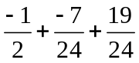 b) 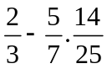 c) 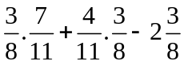 d) 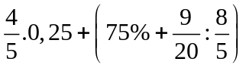
Bài 2: Tính giá trị các biểu thức sau:
a) 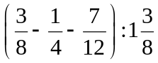 b) 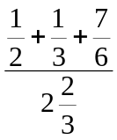 c) 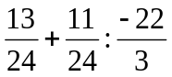 d) 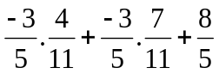
e) 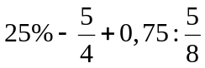. f) 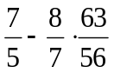 g) 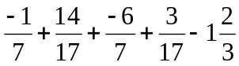 h) 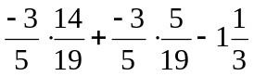
Bài 3: Tìm x, biết:
a) 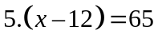 b) 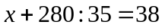
c) 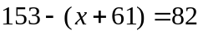 d*) 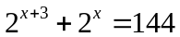
Bài 4: Tìm x, biết:
a) 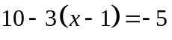 b) 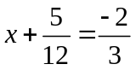 c) 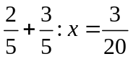 d) 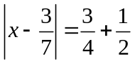
e) 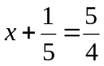 f) 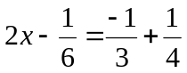 g) 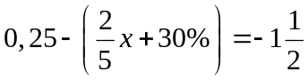
Bài 5: Trên nửa mặt phẳng có bờ chứa tia  vẽ hai tia , 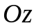 sao cho 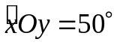 và 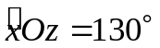
a) Trong ba tia , , tia nào nằm giữa hai tia còn lại? Vì sao? Tính số đo 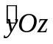
b) Vẽ tia  là tia đối của tia . Tia có là tia phân giác của góc  không? Vì sao?
c) Vẽ tia  là tia phân giác của góc 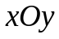, tia  là tia phân giác của góc .
Tính số đo góc ?
Bài 6: Trên cùng một nửa mặt bờ chứa tia 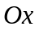, vẽ hai tia  và 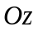 sao cho 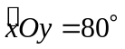, 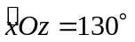. Kẻ tia  là tia đối của tia .
a) Tính số đo góc 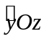.
b) Chứng minh là tia phân giác của góc .
c) Kẻ tia  là tia phân giác của góc . Tính số đo góc 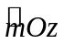.
Bài 7: Cho 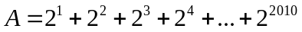. Chứng minh rằng:
a) A chia hết cho 3. b) A chia hết cho 7.

Bài 8: Chứng tỏ rằng với mọi 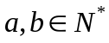 thì:
a) 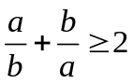 ; b) 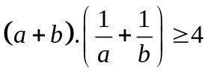 .
-------Hết-------

